TRƯỜNG THCS NGỌC THỤY  TỔ HÓA – SINH – ĐỊA | NỘI DUNG ÔN TẬP GIỮA KÌ I  MÔN: ĐỊA LÝ 7  NĂM HỌC 2016- 2017
I.LÝ THUYẾT
Câu 1: Bùng nổ dân số xảy ra khi nào? Nêu nguyên nhân, hậu quả và hướng giải quyết?
Câu 2. So sánh sự khác nhau giữa quần cư nông thôn và quần cư đô thị?
Câu 3.
- Trình bày vị trí, đặc điểm khí hậu của môi trường nhiệt đới?
- Sự phân bố lượng mưa ảnh hưởng đến sự phân bố thực vật ở môi trường nhiệt đới như thế nào? Cho ví dụ.
Câu 4. Trình bày những đặc điểm nổi bật của khí hậu nhiệt đới gió mùa?
Câu 5. Môi trường xích đạo ẩm có những đặc điểm gì?
Câu 6. Nêu những thuận lợi, khó khăn và biện pháp khắc phục trong sản xuất nông nghiệp ở môi trường xích đạo ẩm?
Câu 7. Để khắc phục những khó khăn do khí hậu nhiệt đới gió mùa gây ra, trong sản xuất nông nghiệp cần thực hiên những biện pháp chủ yếu nào?
Câu 8.
- Trình bày những nguyên nhân dẫn đến các làn sóng di dân ở đới nóng?
- Quá trình đô thị hóa tự phát gây ra những hậu quả như thế nào?
II. BÀI TẬP
Câu 1. Cho hình sau, em hãy phân tích biểu đồ nhiệt độ và lượng mưa của Hà Nội ( 21ºB)

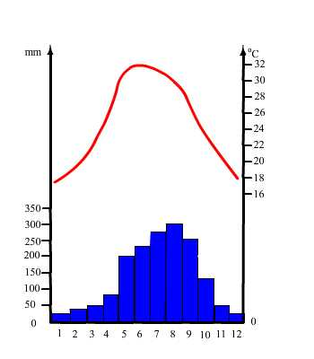

Câu 2. Quan sát lược đồ: “ Phân bố dân cư Châu Á”, em hãy cho biết:
- Những khu vực tập trung đông dân cư ở Châu Á?
- Các đô thị lớn thường phân bố ở đâu? Vì sao?

